2010年全国高考物理试卷（新课标Ⅰ）
一、选择题（共8小题，每小题6分，满分48分）
1．（6分）在电磁学发展过程中，许多科学家做出了贡献．下列说法正确的是（ ）
A．奥斯特发现了电流磁效应；法拉第发现了电磁感应现象
B．麦克斯韦预言了电磁波；楞次用实验证实了电磁波的存在
C．库仑发现了点电荷的相互作用规律：密立根通过油滴实验测定了元电荷的数值
D．安培发现了磁场对运动电荷的作用规律：洛仑兹发现了磁场对电流的作用规律
2．（6分）一根轻质弹簧一端固定，用大小为F₁的力压弹簧的另一端，平衡时长度为l₁；改用大小为F₂的力拉弹簧，平衡时长度为l₂．弹簧的拉伸或压缩均在弹性限度内，该弹簧的劲度系数为（ ）
A．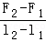 B．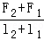 C．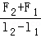 D．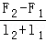
3．（6分）如图所示，在外力作用下某质点运动的υ﹣t图象为正弦曲线。从图中可以判断（ ）
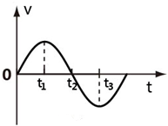
A．在0～t₁时间内，外力做正功
B．在0～t₁时间内，外力的功率逐渐增大
C．在t₂时刻，外力的功率最大
D．在t₁～t₂时间内，外力做的总功为零
4．（6分）静电除尘器是目前普遍采用的一种高效除尘器．某除尘器模型的收尘板是很长的条形金属板，图中直线ab为该收尘板的横截面．工作时收尘板带正电，其左侧的电场线分布如图所示；粉尘带负电，在电场力作用下向收尘板运动，最后落在收尘板上．若用粗黑曲线表示原来静止于P点的带电粉尘颗粒的运动轨迹，下列4幅图中可能正确的是（忽略重力和空气阻力）（ ）
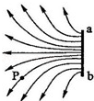
A．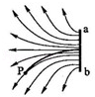 B．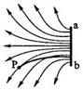
C．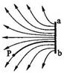 D．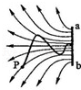
5．（6分）如图所示，一物块置于水平地面上．当用与水平方向成60°的力F₁拉物块时，物块做匀速直线运动；当改用与水平方向成30°的力F₂推物块时，物块仍做匀速直线运动．若F₁和F₂的大小相等，则物块与地面之间的动摩擦因数为（ ）
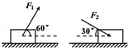
A．﹣1 B．2﹣ C．﹣ D．1﹣
6．（6分）电源的效率η定义为外电路电阻消耗的功率与电源的总功率之比．在测电源电动势和内电阻的实验中得到的实验图线如图所示，图中u为路端电压，I为干路电流，a、b为图线上的两点，相应状态下电源的效率分别为η_{a}、η_{b}．由图可知η_{a}、η_{b}的值分别为（ ）
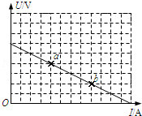
A．、 B．、 C．、 D．、
7．（6分）太阳系中的8大行星的轨道均可以近似看成圆轨道．下列4幅图是用来描述这些行星运动所遵从的某一规律的图象．图中坐标系的横轴是lg（），纵轴是lg（）；这里T和R分别是行星绕太阳运行的周期和相应的圆轨道半径，T_{O}和R₀分别是水星绕太阳运行的周期和相应的圆轨道半径．下列4幅图中正确的是（ ）
A．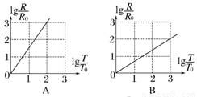 B．
C．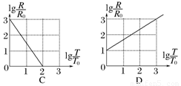 D．
8．（6分）如图所示，两个端面半径同为R的圆柱形铁芯同轴水平放置，相对的端面之间有一缝隙，铁芯上绕导线并与电源连接，在缝隙中形成一匀强磁场。一铜质细直棒ab水平置于缝隙中，且与圆柱轴线等高、垂直。让铜棒从静止开始自由下落，铜棒下落距离为0.2R时铜棒中电动势大小为E₁，下落距离为0.8R时电动势大小为E₂．忽略涡流损耗和边缘效应。关于E₁、E₂的大小和铜棒离开磁场前两端的极性，下列判断正确的是（ ）
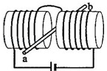
A．E₁＞E₂，a端为正 B．E₁＞E₂，b端为正
C．E₁＜E₂，a端为正 D．E₁＜E₂，b端为正

二、解答题（共7小题，满分92分）
9．（4分）图为验证机械能守恒定律的实验装置示意图．现有的器材为：带铁夹的铁架台、电磁打点计时器、纸带、带铁夹的重锤、天平．回答下列问题：
（1）为完成此实验，除了所给的器材，还需要的器材有 ．（填入正确选项前的字母）
A．米尺
B．秒表
C．0～12V的直流电源
D．0～12V的交流电源
（2）实验中误差产生的原因有 ．（写出两个原因）
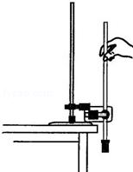
10．（11分）用对温度敏感的半导体材料制成的某热敏电阻R_{T}，在给定温度范围内，其阻值随温度的变化是非线性的．某同学将R_{T}和两个适当的固定电阻R₁、R₂连成图1虚线框内所示的电路，以使该电路的等效电阻R_{L}的阻值随R_{T}所处环境温度的变化近似为线性的，且具有合适的阻值范围．为了验证这个设计，他采用伏安法测量在不同温度下R_{L}的阻值，测量电路如图1所示，图中的电压表内阻很大．R_{L}的测量结果如表所示．
t（℃） | 30.0 | 40.0 | 50.0 | 60.0 | 70.0 | 80.0 | 90.0
R_{L}（Ω） | 54.3 | 51.0 | 47.5 | 44.3 | 41.0 | 37.9 | 34.7
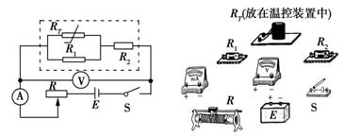
图1 图2
回答下列问题：
（1）根据图1所示的电路，在图2所示的实物图上连线．
（2）为了检验R_{L}与t之间近似为线性关系，在坐标纸上作R_{L}﹣t关系图线
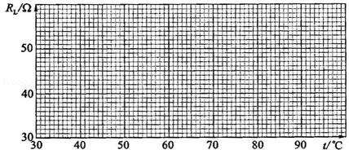
（3）在某一温度下，电路中的电流表、电压表的示数如图所示．电流表的读数为 ，电压表的读数为 ．此时等效电阻R_{L}的阻值为 ：热敏电阻所处环境的温度约为 ．
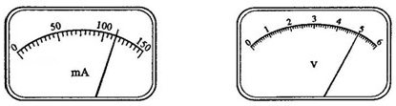
11．（14分）短跑名将博尔特在北京奥运会上创造了100m和200m短跑项目的新世界纪录，他的成绩分别是9.69s和l9.30s。假定他在100m比赛时从发令到起跑的反应时间是0.15s，起跑后做匀加速运动，达到最大速率后做匀速运动.200m比赛时，反应时间及起跑后加速阶段的加速度和加速时间与l00m比赛时相同，但由于弯道和体力等因素的影响，以后的平均速率只有跑l00m时最大速率的96%．求：
（1）加速所用时间和达到的最大速率。
（2）起跑后做匀加速运动的加速度。（结果保留两位小数）

12．（18分）如图所示，在0≤x≤a、o≤y≤范围内有垂直手xy平面向外的匀强磁场，磁感应强度大小为B．坐标原点O处有一个粒子源，在某时刻发射大量质量为m、电荷量为q的带正电粒子，它们的速度大小相同，速度方向均在xy平面内，与y轴正方向的夹角分布在0～90°范围内。已知粒子在磁场中做圆周运动的半径介于a/2到a之间，从发射粒子到粒子全部离开磁场经历的时间恰好为粒子在磁场中做圆周运动周期的四分之一。求最后离开磁场的粒子从粒子源射出时的
（1）速度的大小：
（2）速度方向与y轴正方向夹角的正弦。
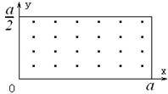
13．（15分）（1）关于晶体和非晶体，下列说法正确的是 （填入正确选项前的字母）
A．金刚石、食盐、玻璃和水晶都是晶体
B．晶体的分子（或原子、离子）排列是有规则的
C．单晶体和多晶体有固定的熔点，非晶体没有固定的熔点
D．单晶体和多晶体的物理性质是各向异性的，非晶体是各向同性的
（2）如图所示，一开口气缸内盛有密度为ρ的某种液体；一长为l的粗细均匀的小瓶底朝上漂浮在液体中，平衡时小瓶露出液面的部分和进入小瓶中液柱的长度均为．现用活塞将气缸封闭（图中未画出），使活塞缓慢向下运动，各部分气体的温度均保持不变．当小瓶的底部恰好与液面相平时，进入小瓶中的液柱长度为，求此时气缸内气体的压强．大气压强为ρ₀，重力加速度为g．
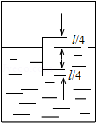
14．（15分）（1）如图，一个三棱镜的截面为等腰直角△ABC，∠A为直角。此截面所在平面内的光线沿平行于BC边的方向射到AB边，进入棱镜后直接射到AC边上，并刚好能发生全反射。该棱镜材料的折射率为 。（填入正确选项前的字母）
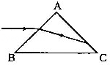
A. B. C. D.
（2）波源S₁和S₂振动方向相同，频率均为4Hz，分别置于均匀介质中x轴上的O、A两点处，OA=2m，如图所示。两波源产生的简谐横波沿x轴相向传播，波速为4m/s。已知两波源振动的初始相位相同。求：
（i）简谐横波的波长：
（ii）OA间合振动振幅最小的点的位置。
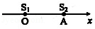

15．（15分）（1）用频率为v₀的光照射大量处于基态的氢原子，在所发射的光谱中仅能观测到频率分别为v₁、v₂、v₃的三条谱线，且v₃＞v₂＞v₁，则 。（填入正确选项前的字母）
A．v₀＜v₁ B．v₃=v₂+v₁ C．v₀=v₁+v₂+v₃ D.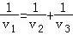
（2）如图所示，光滑的水平地面上有一木板，其左端放有一重物，右方有一竖直的墙。重物质量为木板质量的2倍，重物与木板间的动摩擦因数为μ．使木板与重物以共同的速度v₀向右运动，某时刻木板与墙发生弹性碰撞，碰撞时间极短。求木板从第一次与墙碰撞到再次碰撞所经历的时间。设木板足够长，重物始终在木板上。重力加速度为g。
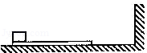

2010年全国高考物理试卷（新课标Ⅰ）
参考答案与试题解析

一、选择题（共8小题，每小题6分，满分48分）
1．（6分）在电磁学发展过程中，许多科学家做出了贡献．下列说法正确的是（ ）
A．奥斯特发现了电流磁效应；法拉第发现了电磁感应现象
B．麦克斯韦预言了电磁波；楞次用实验证实了电磁波的存在
C．库仑发现了点电荷的相互作用规律：密立根通过油滴实验测定了元电荷的数值
D．安培发现了磁场对运动电荷的作用规律：洛仑兹发现了磁场对电流的作用规律

【考点】1U：物理学史；A4：库仑定律；C8：磁场对电流的作用；G2：电磁波的产生．菁优网版权所有
【分析】本题考查电磁学中的相关物理学史，应掌握在电磁学发展中作出突出贡献的科学家的名字及主要发现．
【解答】解：A、奥斯特发现了电流磁效应，法拉第发现了电磁感应现象，故A正确；
B、麦克斯韦预言了电磁波，赫兹用实验证实了电磁波的存在；楞次是发现了电磁感应中的感应电流的方向，故B错误；
C、库仑发现了点电荷的相互作用规律，密立根测定了元电荷的数值，故C正确；
D、洛仑兹发现磁场对运动电荷作用规律，安培发现了磁场对电流的作用规律，故D错误；
故AC正确，BD错误；
故选：AC。
【点评】近几年高考中增加了对物理学史的考查，在学习中要注意掌握科学家们的主要贡献，要求能熟记．

2．（6分）一根轻质弹簧一端固定，用大小为F₁的力压弹簧的另一端，平衡时长度为l₁；改用大小为F₂的力拉弹簧，平衡时长度为l₂．弹簧的拉伸或压缩均在弹性限度内，该弹簧的劲度系数为（ ）
A．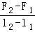 B．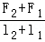 C．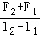 D．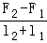

【考点】2S：胡克定律．菁优网版权所有
【分析】根据弹簧受F₁F₂两个力的作用时的弹簧的长度，分别由胡克定律列出方程联立求解即可。
【解答】解：由胡克定律得 F=kx，式中x为形变量，
设弹簧原长为l₀，则有
F₁=k（l₀﹣l₁），
F₂=k（l₂﹣l₀），
联立方程组可以解得 k=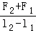，所以C项正确。
故选：C。
【点评】本题考查胡克定律的计算，在利用胡克定律 F=kx计算时，一定要注意式中x为弹簧的形变量，不是弹簧的长度，这是同学常出差的一个地方。

3．（6分）如图所示，在外力作用下某质点运动的υ﹣t图象为正弦曲线。从图中可以判断（ ）
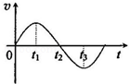
A．在0～t₁时间内，外力做正功
B．在0～t₁时间内，外力的功率逐渐增大
C．在t₂时刻，外力的功率最大
D．在t₁～t₂时间内，外力做的总功为零

【考点】1I：匀变速直线运动的图像；63：功率、平均功率和瞬时功率；65：动能定理．菁优网版权所有
【专题】52D：动能定理的应用专题．
【分析】由v﹣t图象可知物体的运动方向，由图象的斜率可知拉力的方向，则由功的公式可得出外力做功的情况，由P=Fv可求得功率的变化情况。
【解答】解：A、在0～t₁时间内，由图象可知，物体的速度沿正方向，加速度为正值且减小，故力与速度方向相同，故外力做正功；故A正确；
B、图象斜率表示加速度，加速度对应合外力，合外力减小，速度增大；由图象可知0时刻速度为零，t₁时刻速度最大但拉力为零，由P=Fv可知外力的功率在0时刻功率为零，t₁时刻功率也为零，可知功率先增大后减小，B错误。
C、t₂时刻物体的速度为零，由P=Fv可知外力的功率为零，故C错误。
D、在t₁～t₂时间内物体的动能变化不为零，由动能定理可知外力做的总功不为零，故D错误；
故选：A。
【点评】本题要求学生能熟练掌握图象的分析方法，由图象得出我们需要的信息。B答案中采用极限分析法，因开始为零，后来为零，而中间有功率，故功率应先增大，后减小。

4．（6分）静电除尘器是目前普遍采用的一种高效除尘器．某除尘器模型的收尘板是很长的条形金属板，图中直线ab为该收尘板的横截面．工作时收尘板带正电，其左侧的电场线分布如图所示；粉尘带负电，在电场力作用下向收尘板运动，最后落在收尘板上．若用粗黑曲线表示原来静止于P点的带电粉尘颗粒的运动轨迹，下列4幅图中可能正确的是（忽略重力和空气阻力）（ ）
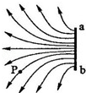
A．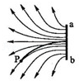 B．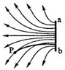
C．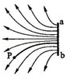 D．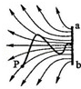

【考点】42：物体做曲线运动的条件；A7：电场线；AK：带电粒子在匀强电场中的运动．菁优网版权所有
【分析】电场线的切线方向表示该点电场强度的方向，而负电荷受力的方向与电场强度方向相反；根据粒子受力的变化可得出其大致轨迹．
【解答】解：粉尘受力方向为电场线方向，故P点受力沿切线方向，从静止开始运动时应沿P点的切线运动，但运动方向不可能沿电场线方向；故C、D错误；
此后粒子受力偏向右，故粒子应从P点的切线方向向右下偏，但运动轨迹一定在P所在电场线的上方，故B错误，A正确；
故选：A。
【点评】本题应注意物体做曲线运动的轨迹与受力的关系，只有明确了受力才能由动力学知识确定粒子的运动轨迹．

5．（6分）如图所示，一物块置于水平地面上．当用与水平方向成60°的力F₁拉物块时，物块做匀速直线运动；当改用与水平方向成30°的力F₂推物块时，物块仍做匀速直线运动．若F₁和F₂的大小相等，则物块与地面之间的动摩擦因数为（ ）
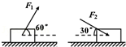
A．﹣1 B．2﹣ C．﹣ D．1﹣

【考点】27：摩擦力的判断与计算；3C：共点力的平衡．菁优网版权所有
【专题】11：计算题．
【分析】在两种情况下分别对物体受力分析，根据共点力平衡条件，运用正交分解法列式求解，即可得出结论．
【解答】解：对两种情况下的物体分别受力分析，如图
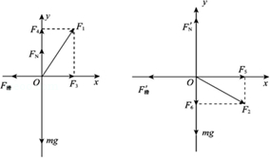
将F₁正交分解为F₃和F₄，F₂正交分解为F₅和F₆，
则有：
F_{滑}=F₃
mg=F₄+F_{N}；
F_{滑}′=F₅
mg+F₆=F_{N}′
而
F_{滑}=μF_{N}
F_{滑}′=μF_{N}′
则有
F₁cos60°=μ（mg﹣F₁sin60°） ①
F₂cos30°=μ（mg+F₂sin30°） ②
又根据题意
F₁=F₂ ③
联立①②③解得：
μ=2﹣
故选：B。
【点评】本题关键要对物体受力分析后，运用共点力平衡条件联立方程组求解，运算量较大，要有足够的耐心，更要细心．

6．（6分）电源的效率η定义为外电路电阻消耗的功率与电源的总功率之比．在测电源电动势和内电阻的实验中得到的实验图线如图所示，图中u为路端电压，I为干路电流，a、b为图线上的两点，相应状态下电源的效率分别为η_{a}、η_{b}．由图可知η_{a}、η_{b}的值分别为（ ）
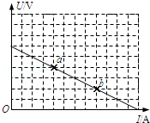
A．、 B．、 C．、 D．、

【考点】B9：电源的电动势和内阻；N3：测定电源的电动势和内阻．菁优网版权所有
【分析】电源的效率η定义为外电路电阻消耗的功率与电源的总功率之比．η===．所以电源的效率等于外电压与电动势之比．外电压和电动势可以从图象上读出．
【解答】解：电源的效率η定义为外电路电阻消耗的功率与电源的总功率之比。η===．E为电源的总电压（即电动势），在U﹣I图象中，纵轴截距表示电动势，根据图象可知U_{a}=、U_{b}=，则η_{a}=，η_{b}=．所以A、B、C错误，D正确。
故选：D。
【点评】解决本题的关键知道电源的效率也等于外电压与电动势之比以及会从U﹣I图象中读出电动势和外电压．

7．（6分）太阳系中的8大行星的轨道均可以近似看成圆轨道．下列4幅图是用来描述这些行星运动所遵从的某一规律的图象．图中坐标系的横轴是lg（），纵轴是lg（）；这里T和R分别是行星绕太阳运行的周期和相应的圆轨道半径，T_{O}和R₀分别是水星绕太阳运行的周期和相应的圆轨道半径．下列4幅图中正确的是（ ）
A．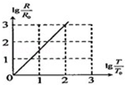 B．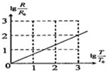
C．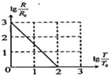 D．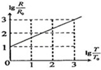

【考点】4D：开普勒定律．菁优网版权所有
【专题】16：压轴题．
【分析】根据开普勒行星运动的第三定律，按照题目的要求列示整理即可得出结论．
【解答】解：根据开普勒周期定律：T²=kR³，T₀²=kR₀³两式相除后取对数，得：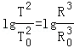，
整理得：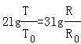，所以B正确。
故选：B。
【点评】本题要求学生对数学知识要比较熟悉，并且要有一定的计算能力，主要是数学的计算问题．

8．（6分）如图所示，两个端面半径同为R的圆柱形铁芯同轴水平放置，相对的端面之间有一缝隙，铁芯上绕导线并与电源连接，在缝隙中形成一匀强磁场。一铜质细直棒ab水平置于缝隙中，且与圆柱轴线等高、垂直。让铜棒从静止开始自由下落，铜棒下落距离为0.2R时铜棒中电动势大小为E₁，下落距离为0.8R时电动势大小为E₂．忽略涡流损耗和边缘效应。关于E₁、E₂的大小和铜棒离开磁场前两端的极性，下列判断正确的是（ ）
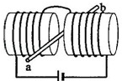
A．E₁＞E₂，a端为正 B．E₁＞E₂，b端为正
C．E₁＜E₂，a端为正 D．E₁＜E₂，b端为正

【考点】D9：导体切割磁感线时的感应电动势；DC：右手定则．菁优网版权所有
【专题】16：压轴题．
【分析】根据题意分析知道由铜棒下落，切割磁感线产生感应电动势。
由于下落距离不同，根据磁感线的分布求出铜棒切割磁感线时的有效长度。
再根据E=BLv进行对比。
最后根据右手定则判断出电流方向，根据电源内部电流方向特点找出电源的正负极。
【解答】解：根据法拉第电磁感应定律：E=BLv，如下图，

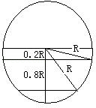
L₁=2=2R，
L₂=2=2R，
又根据v=，v₁==2，
v₂==4，
所以E₁=4BR，
E₂=8BR=4BR，
所以E₁＜E₂。
再根据右手定则判定电流方向从a到b，在电源内部电流时从电源负极流向正极，
故选：D。
【点评】由于铜棒切割磁感线时没有形成回路，所以铜棒做的是自由下落。
对于电源而言，电源内部电流是从电源负极流向正极。

二、解答题（共7小题，满分92分）
9．（4分）图为验证机械能守恒定律的实验装置示意图．现有的器材为：带铁夹的铁架台、电磁打点计时器、纸带、带铁夹的重锤、天平．回答下列问题：
（1）为完成此实验，除了所给的器材，还需要的器材有 AD ．（填入正确选项前的字母）
A．米尺
B．秒表
C．0～12V的直流电源
D．0～12V的交流电源
（2）实验中误差产生的原因有 纸带与打点计时器之间有摩擦，用米尺测量纸带上点的位置时读数有误差， ．（写出两个原因）
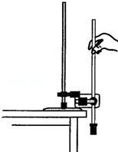

【考点】MD：验证机械能守恒定律．菁优网版权所有
【分析】解决实验问题首先要掌握该实验原理，了解实验的仪器、操作步骤和数据处理以及注意事项．
我们要从仪器的使用和长度的测量去考虑器材．
【解答】解：（1）用A项米尺测量长度，用D项交流电源供打点计时器使用．
（2）纸带与打点计时器之间有摩擦，用米尺测量纸带上点的位置时读数有误差，计算势能变化时，选取始末两点距离过近，交流电频率不稳定．
故答案为：（1）AD
（2）纸带与打点计时器之间有摩擦，用米尺测量纸带上点的位置时读数有误差，计算势能变化时，选取始末两点距离过近，交流电频率不稳定．
【点评】对于误差我们要分析为什么会存在误差以及怎么减小误差．
其中减少纸带与打点计时器之间有摩擦，我们打点计时器安装时，面板要竖直．
计算势能变化时，选取始末两点距离不能过近，减小读数的相对误差．

10．（11分）用对温度敏感的半导体材料制成的某热敏电阻R_{T}，在给定温度范围内，其阻值随温度的变化是非线性的．某同学将R_{T}和两个适当的固定电阻R₁、R₂连成图1虚线框内所示的电路，以使该电路的等效电阻R_{L}的阻值随R_{T}所处环境温度的变化近似为线性的，且具有合适的阻值范围．为了验证这个设计，他采用伏安法测量在不同温度下R_{L}的阻值，测量电路如图1所示，图中的电压表内阻很大．R_{L}的测量结果如表所示．
t（℃） | 30.0 | 40.0 | 50.0 | 60.0 | 70.0 | 80.0 | 90.0
R_{L}（Ω） | 54.3 | 51.0 | 47.5 | 44.3 | 41.0 | 37.9 | 34.7
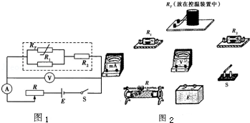
回答下列问题：
（1）根据图1所示的电路，在图2所示的实物图上连线．
（2）为了检验R_{L}与t之间近似为线性关系，在坐标纸上作R_{L}﹣t关系图线
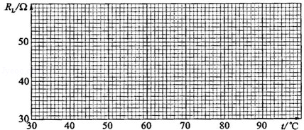
（3）在某一温度下，电路中的电流表、电压表的示数如图所示．电流表的读数为 115mA ，电压表的读数为 5.00V ．此时等效电阻R_{L}的阻值为 43.5Ω ：热敏电阻所处环境的温度约为 64.0℃ ．
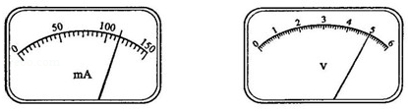

【考点】N5：描绘小电珠的伏安特性曲线．菁优网版权所有
【专题】535：恒定电流专题．
【分析】（1）根据原理图连接即可，注意电表的正负极不要和电源连反了．
（2）用直线将在坐标上描述的点连接，直线尽量多穿过点．
（3）从电表中读出电压和电流表示数，然后根据欧姆定律求出等效电阻阻值，结合图象可求出此时的温度．
【解答】解：（1）根据电路图连接电路，电路图如下所示；
（2）根据数据描出点，连接成直线，图象如下所示．
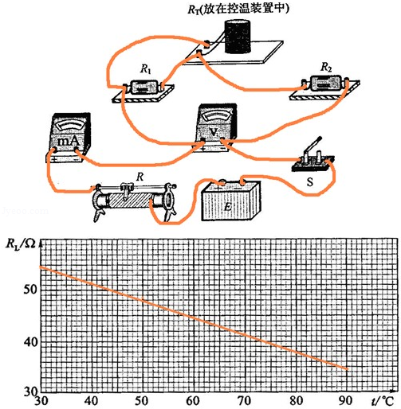

（3）根据电表示数可知，电流大小为：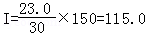mA，
电压大小为：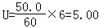V
由部分电路欧姆定律得：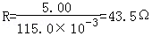，对照图找出相应的温度为64.0℃．
故答案为：115mA，5.00V，43.5Ω，64.0℃．
【点评】本题通过实验考查了温度对电阻率的影响，注意连接实物图的方法和作图原则等基本知识理解和应用．

11．（14分）短跑名将博尔特在北京奥运会上创造了100m和200m短跑项目的新世界纪录，他的成绩分别是9.69s和l9.30s。假定他在100m比赛时从发令到起跑的反应时间是0.15s，起跑后做匀加速运动，达到最大速率后做匀速运动.200m比赛时，反应时间及起跑后加速阶段的加速度和加速时间与l00m比赛时相同，但由于弯道和体力等因素的影响，以后的平均速率只有跑l00m时最大速率的96%．求：
（1）加速所用时间和达到的最大速率。
（2）起跑后做匀加速运动的加速度。（结果保留两位小数）

【考点】1D：匀变速直线运动的速度与时间的关系；1G：匀变速直线运动规律的综合运用．菁优网版权所有
【分析】（1）由100m和200m比赛时的运动过程，列方程即可求得加速所用时间和达到的最大速率。
（2）由匀加速运动的速度公式可以求得加速度的大小。
【解答】解：（1）设加速所用时间t和达到的最大速率v，
100m比赛时有，
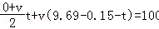，
200m比赛时有，
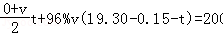
联立解得：t=1.29s，v=11.24m/s
（2）设起跑后做匀加速运动的加速度a，
则 v=at，
解得：a=8.71m/s²
答：（1）加速所用时间是1.29s，达到的最大速率是11.24m/s。
（2）起跑后做匀加速运动的加速度是8.71m/s²。
【点评】分析清楚运动过程，应用运动规律可以直接求出，注意题目要求是结果保留两位小数，题目比较简单。

12．（18分）如图所示，在0≤x≤a、o≤y≤范围内有垂直手xy平面向外的匀强磁场，磁感应强度大小为B．坐标原点O处有一个粒子源，在某时刻发射大量质量为m、电荷量为q的带正电粒子，它们的速度大小相同，速度方向均在xy平面内，与y轴正方向的夹角分布在0～90°范围内。已知粒子在磁场中做圆周运动的半径介于a/2到a之间，从发射粒子到粒子全部离开磁场经历的时间恰好为粒子在磁场中做圆周运动周期的四分之一。求最后离开磁场的粒子从粒子源射出时的
（1）速度的大小：
（2）速度方向与y轴正方向夹角的正弦。
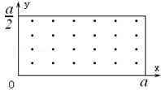

【考点】CI：带电粒子在匀强磁场中的运动．菁优网版权所有
【专题】536：带电粒子在磁场中的运动专题．
【分析】（1）根据题意，粒子运动时间最长时，其回旋的角度最大，画出运动轨迹，根据几何关系列出方程求解出轨道半径，再根据洛伦兹力提供向心力得出速度大小；
（2）最后离开磁场的粒子，其运动时间最长，即为第一问中轨迹，故可以根据几何关系列出方程求解出其速度方向与y轴正方向夹角的正弦。
【解答】解：设粒子的发射速度为v，粒子做圆周运动的轨道半径为R，根据洛伦兹力提供向心力，得：
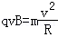
解得
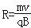
当＜R＜a时，在磁场中运动的时间最长的粒子，其轨迹是圆心为C的圆弧，圆弧与磁场的边界相切，
如图所示，结合最大半径，最长弦长不可能为对角线，即粒子不可能从矩形区域右上端射出；
设该粒子在磁场中运动的时间为t，依题意，t=，回旋角度为∠OCA=
设最后离开磁场的粒子的发射方向与y轴正方向的夹角为α，由几何关系得：
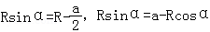，且sin²α+cos²α=1
解得：
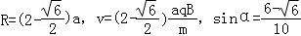
故最后离开磁场的粒子从粒子源射出时的速度大小为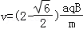；
（2）由第一问可知，最后离开磁场的粒子从粒子源射出时的速度方向与y轴正方向夹角的正弦为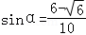。
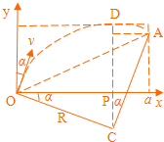
【点评】本题关键是画出运动时间最长的粒子的运动轨迹，然后根据几何关系得到轨道半径，再根据洛仑兹力提供向心力得到速度大小。

13．（15分）（1）关于晶体和非晶体，下列说法正确的是 BC （填入正确选项前的字母）
A．金刚石、食盐、玻璃和水晶都是晶体
B．晶体的分子（或原子、离子）排列是有规则的
C．单晶体和多晶体有固定的熔点，非晶体没有固定的熔点
D．单晶体和多晶体的物理性质是各向异性的，非晶体是各向同性的
（2）如图所示，一开口气缸内盛有密度为ρ的某种液体；一长为l的粗细均匀的小瓶底朝上漂浮在液体中，平衡时小瓶露出液面的部分和进入小瓶中液柱的长度均为．现用活塞将气缸封闭（图中未画出），使活塞缓慢向下运动，各部分气体的温度均保持不变．当小瓶的底部恰好与液面相平时，进入小瓶中的液柱长度为，求此时气缸内气体的压强．大气压强为ρ₀，重力加速度为g．
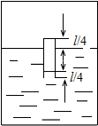

【考点】92：* 晶体和非晶体；9D：气体的等温变化．菁优网版权所有
【专题】541：分子运动论专题；54A：气体的状态参量和实验定律专题．
【分析】（1）晶体有固定的熔点，非晶体没有固定的熔点，单晶体的物理性质是各向异性的，而多晶体和非晶体是各向同性的，晶体的分子排列是有规则的，而非晶体的分子排列是无规则的．
（2）要求气缸内气体的压强p₃，根据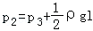需求瓶内气体的压强p₂，就必需以瓶内气体为研究对象，根据玻意耳定律P₁V₁=P₂V₂，需求P₁，V₁，V₂，而根据题意P₁，V₁，V₂不难求出．
【解答】解：（1）A、金刚石、食盐、水晶是晶体，而玻璃是非晶体，故A错误．
B、晶体的分子（或原子、离子）排列是有规则的，而非晶体的分子（或原子、离子）排列是无规则的，故B正确．
C、单晶体和多晶体有固定的熔点，非晶体没有固定的熔点，故C正确．
D、单晶体的物理性质是各向异性的，而多晶体和非晶体是各向同性的．故D错误．
故选BC．
（2）设当小瓶内气体的长度为时，封闭气体的压强为p₁；当小瓶的底部恰好与液面相平时，瓶内气体的压强为p₂，气缸内气体的压强为p₃．依题意P₁=P₀+ρgl…①
由玻意耳定律 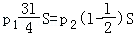…②
式中S为小瓶的横截面积．
联立①②两式，得 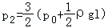…③
又有…④
联立③④式，得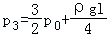…⑤
故答案为（1）BC；（2）此时气缸内气体的压强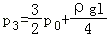．
【点评】利用热力学实验定律解题关键是要找出各个状态的状态参量和发生状态变化时遵循的规律．

14．（15分）（1）如图，一个三棱镜的截面为等腰直角△ABC，∠A为直角。此截面所在平面内的光线沿平行于BC边的方向射到AB边，进入棱镜后直接射到AC边上，并刚好能发生全反射。该棱镜材料的折射率为 A 。（填入正确选项前的字母）
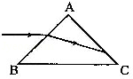
A. B. C. D.
（2）波源S₁和S₂振动方向相同，频率均为4Hz，分别置于均匀介质中x轴上的O、A两点处，OA=2m，如图所示。两波源产生的简谐横波沿x轴相向传播，波速为4m/s。已知两波源振动的初始相位相同。求：
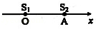
（i）简谐横波的波长：
（ii）OA间合振动振幅最小的点的位置。

【考点】F1：波的形成和传播；F6：波的叠加；H4：折射率及其测定；H5：全反射．菁优网版权所有
【专题】11：计算题；16：压轴题．
【分析】（1）由题意可知各角的大小，则由折射定律及全反射可得出角与折射率的关系，联立可求得折射率；
（2）已知频率及波速，则由波速公式可求得波长；
要使振动振幅最小，则该点到两波源的波程差应为半波长的奇数倍，设距O点为x，则可得出波程差的表达式，联立可解得位置．
【解答】解：如图所示，根据折射率定义有，sin∠1=nsin∠2，nsin∠3=1，已知∠1=45°∠2+∠3=90°，
联立解得：n=
故选A；
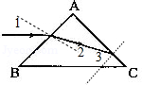
（2）（i）设波长为λ，频率为ν，则v=λν，代入已知数据得：λ=1m；
（ii）以O为坐标原点，设P为OA间任一点，其坐标为x，则两波源到P点的波程差△l=x﹣（2﹣x），
0≤x≤2．其中x、△l以m为单位．
合振动振幅最小的点的位置满足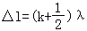，k为整数
则可解得：x=0.25m．0.75m，1.25m，1.75m．
故最小点的位置可以为0.25m，0.75m，1.25m，1.75m．
【点评】第一小题的关键在于利用几何关系找出入射角、折射角及反射角，由折射定律可列出方程；
第二小题在于理解振幅最小的点应满足光程差相差半波长的奇数倍，再由数学关系可求得可能出现的位置，同时要明确本题具有多解性．

15．（15分）（1）用频率为v₀的光照射大量处于基态的氢原子，在所发射的光谱中仅能观测到频率分别为v₁、v₂、v₃的三条谱线，且v₃＞v₂＞v₁，则 B 。（填入正确选项前的字母）
A．v₀＜v₁ B．v₃=v₂+v₁ C．v₀=v₁+v₂+v₃ D.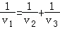
（2）如图所示，光滑的水平地面上有一木板，其左端放有一重物，右方有一竖直的墙。重物质量为木板质量的2倍，重物与木板间的动摩擦因数为μ．使木板与重物以共同的速度v₀向右运动，某时刻木板与墙发生弹性碰撞，碰撞时间极短。求木板从第一次与墙碰撞到再次碰撞所经历的时间。设木板足够长，重物始终在木板上。重力加速度为g。
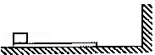

【考点】37：牛顿第二定律；52：动量定理；53：动量守恒定律．菁优网版权所有
【专题】16：压轴题．
【分析】（1）、根据波尔理论的第二个内容跃迁的知识解答，原子从一种定态跃迁到另一种定态时，会辐射或吸收一定频率的光子，光子的能量由这两定态的能量差决定．即：hv=E_{m}﹣E_{n}，可知有hν₃=hν₁+hν₂．
（2）、从木板第一次与墙碰撞到第二次碰撞，要分为两个过程，一是从第一次碰撞到重物与木板具有共同速度时．二是从具有共同速度到第二次与墙碰撞．第一个过程应用动量守恒和动量定理可求出第一过程所经历的时间t₁，第二个过程是匀速直线运动的过程，由运动学公式求出第二过程所用的时间．
【解答】解：（1）、由于在所发射的光谱中仅能观测到频率分别为v₁、v₂、v₃的三条谱线，可知处于基态的氢原子吸收hv₀的能量，跃迁到第3能级，这时电子不稳定，它又自发地从第3能级跃迁到较低能级，并发出频率分别为v₁、v₂、v₃的3种光子．再结合v₃＞v₂＞v₁，可知v₀=v₃且v₃=v₂+v₁．故B选项正确，ACD错误．
故选：B．
（2）、第一次与墙碰撞后，木板的速度反向，大小不变，此后木板向左做匀减速运动，重物向右做匀减速运动，最后木板和重物达到共同的速度v．设木板的质量为m，重物的质量为2m，取向右为动量的正向，由动量守恒得：
2mv₀﹣mv₀=3mv…①
设从第一次与墙碰撞到重物和木板具有共同速度v所用的时间为t₁，对木板应用动量定理得：
2μmgt₁=mv﹣m（﹣v₀）…②
设重物与木板有相对运动时的加速度为a，由牛顿第二定律得：
2μmg=ma…③
在达到共同速度v时，木板离墙的距离l为：
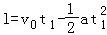…④
开始向右做匀速运动到第二次与墙碰撞的时间为：
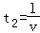…⑤
从第一次碰撞到第二次碰撞所经过的时间为：
t=t₁+t_{2…}⑥
由以上各式得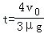
答：木板从第一次与墙碰撞到再次碰撞所经历的时间为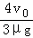．
【点评】（1）在玻尔模型中，原子的可能状态是不连续的．各状态对应的能量也是不连续的．从一个较高的能及跃迁到一个较低的能级，就会释放一个一定能量的光子．光子的能量是这两个定态能量的差值．
（2）对于“板块模型”，对相互作用过程的板、块系统，可运用动量守恒定律列式．然后隔离板、块，若涉及相互作用时间，可对其分别运用动量定理或牛顿第二定律及匀变速直线运动规律列式；若不涉及时间只涉及位移（路程），可对其分别运用动能定理列式．

